**ΦΥΛΛΟ ΕΡΓΑΣΙΑΣ**

**Μαθηματικά Στ’ Δημοτικού**

Στον πίνακα που ακολουθεί θα βρείτε δεδομένα σχετικά με τις διατροφικές συνήθειες των μαθητών της Στ’ τάξης ενός δημοτικού σχολείου, με βάση τα ποσοστά των μαθητών που προτιμούν κάθε ομάδα τροφίμων.

|  |  |
| --- | --- |
| **ΟΜΑΔΑ ΤΡΟΦΙΜΩΝ** | **ΠΟΣΟΣΤΟ %** |
| Φρούτα | 20% |
| Λαχανικά | 15% |
| Δημητριακά | 15% |
| Κρέας-Ψάρια | 20% |
| Γλυκά | 30% |

Να χρησιμοποιήσετε τα παραπάνω δεδομένα και με βάση τα όσα γνωρίζετε από την χρήση των υπολογιστικών φύλλων να επιλέξετε τον κατάλληλο τύπο γραφήματος για να απεικονίσετε τα δεδομένα. Συγκεκριμένα:

1. Αρχικά θα πρέπει να δημιουργήσετε στο excel έναν πίνακα με τα δεδομένα της έρευνας (θα χρησιμοποιήσετε τα στοιχεία του πίνακα που σας δίνεται παραπάνω)
2. Στη συνέχεια αφού επιλέξετε την κατάλληλη περιοχή κελιών (από το Μενού εισαγωγή) να διαλέξετε το γράφημα πίτας.
3. Τέλος, να βάλετε ως τίτλο στο γράφημά σας «Διατροφικές Προτιμήσεις». Το αποτέλεσμα της άσκησής σας θα πρέπει να είναι παρόμοιο με αυτό της εικόνας.

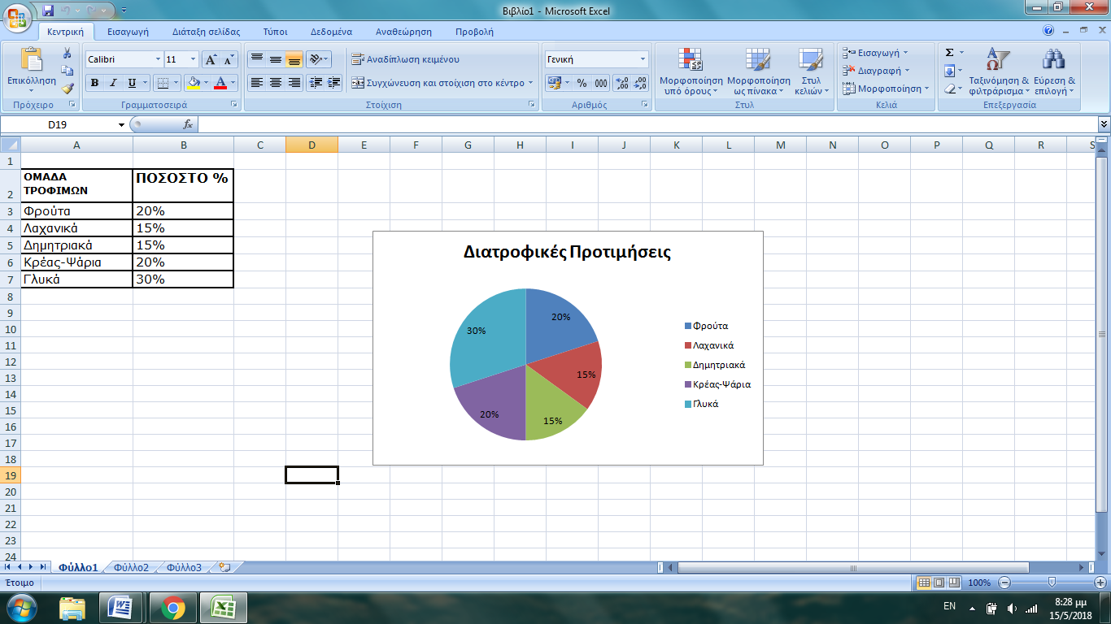

**Καλή Επιτυχία!!**